Мектеп: М.Мақатаев атындағы №47 жалпы орта мектебі КММ  Сыныбы: 3 |  | Мұғалімнің аты-жөні:Жунусова Акмарал Надирбаевна
Сабақтың тақырыбы: | Қорытындылау
Сабақ негізделген  оқу мақсаттары | 3.5.1.5 Есептеудің үйреген тәсілдерін қолдану  3.5.1.2 Екі/үштаңбалы сандарды біртаңбалы санға көбейту мен бөлу тәсілдерін білу және орындау
Оқушылардың барлығы мынаны орындай алады:
Екі таңбалы санға көбейтужәне бөлу тәсілдерін тиянақтауға, теңдеу құрастырып шешімін табу
Оқушылардың көбісі мынаны орындай алады:
Ауызша, жазбаша көбейту,бөлу
Оқушылардың кейбіреуі мынаны орындай алады:
Оқулықтан тыс берілген қосымша тапсырмалады орындайды, тақырып бойынша қосымша мәліметтер мен дәлелдерді.
Тілдік құзіреттілік | Көбейту кестесі
Ресурстар | Оқулық, суреттер, топқа бөлуге арналған кеспе қағаздар және әртүрлі заттар, топтық тапсырмалар, кері байланыс, стикер.
Әдіс-тәсілдер
Пәнаралық байланыс | Музыка, қазақ тілі.
Алдыңғы оқу | Көбейту және бөлу
Сабақтың жоспары
Жоспарланған уақыт | Сабақ барысы : |  | Ресурс
Басталуы | Оқушылар назарын сабаққа аудару.  Оқушыларды сандар жазылған геометриялық фигуралармен топтарға бөлу.  1топ- Бірліктер  2 топ- Ондықтар  3 топ- Жүздіктер  Психологиялық дайындық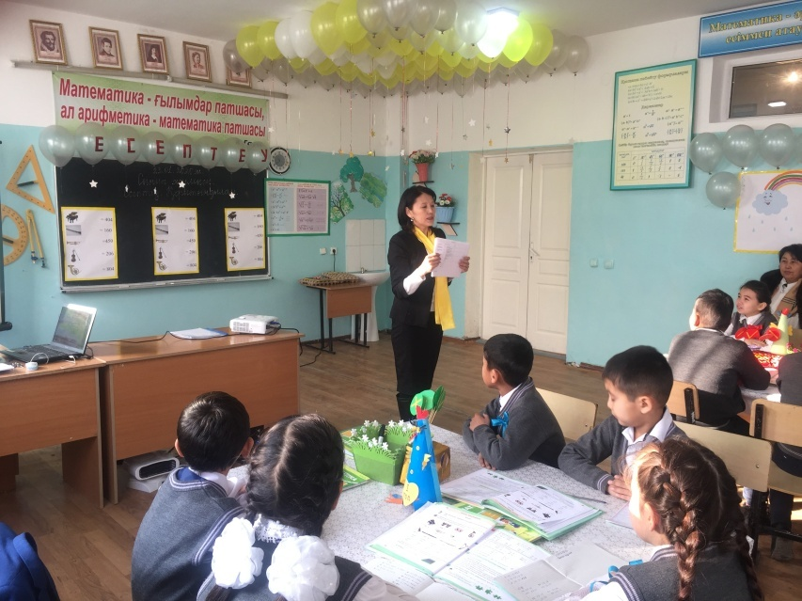  Кел, балалар, ойнайық,  Ойнайық та ойлайық.  Қандай есеп болса да,  Шешпей оны қоймайық.  Қызығушылығын ояту және үй тапсырмасын пысықтау «Жұлдыз құрт» әдісі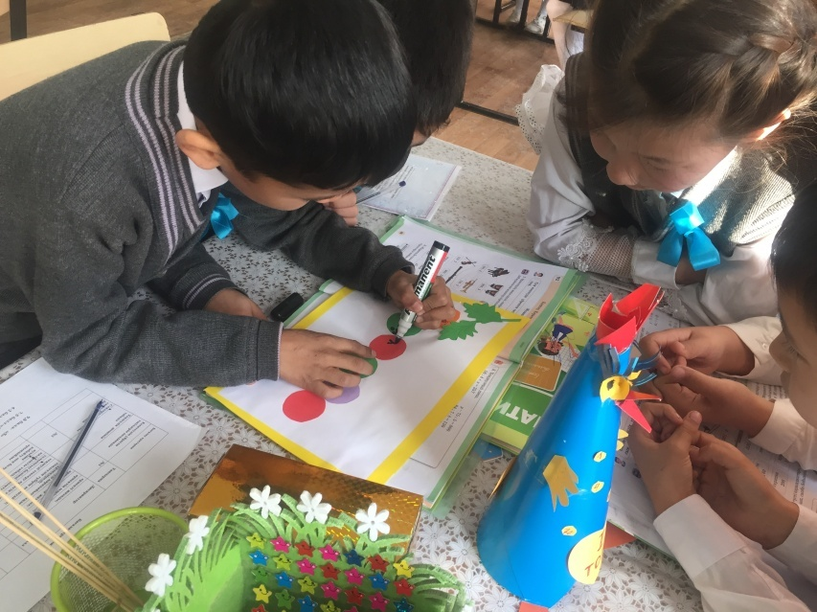  Сандарды разрядтарға бөліп өсу ретімен орналастыру.  Бейнеролик |  | Геометриялық фигуралар, жұлдызша,маркер,стикер.
Ортасы | Оқулықта берілген жаттығуларды орындау.  «Сәйкестендіру» әдісі  Түсіндіре отырып шығару  Жұптық жұмыс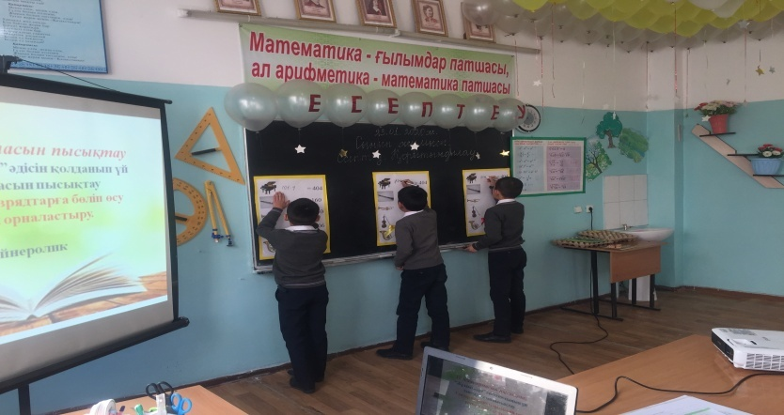  Флейта-160  Труба-450  Скрипка-206  Тромбон-804 |  | Оқулық,тақтаға ілінген ватмандар,маркер.
 | “Әсел араның ұясы” әдісі  Оқушылар ұяшықтарға доп лақтырып берілген есептерді шығарады.  Оқулықпен дәптермен жұмыс  Оқушыларға оқулықтан № 5, №6 тапсырмалар беріледі  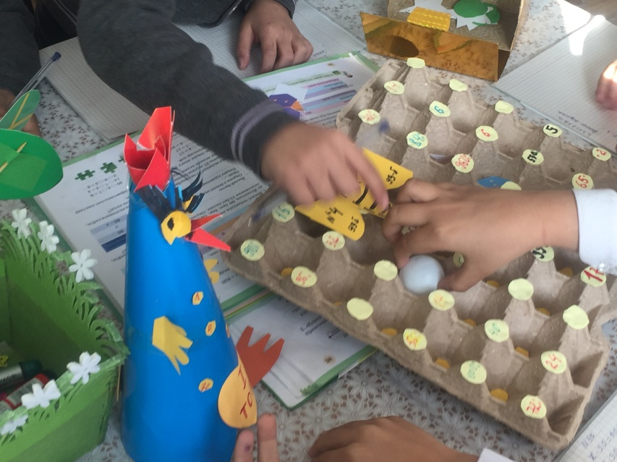  Тақтамен жұмыс  №.7 Теңдеуді шығар  Әр топта оқушылар шығып теңдеуді шешеді.  1-топ  70 • 2+х=3500+120  70•2+х=3620  140+х=3620  х=3620 - 140  х=3480  70 • 2+3480=3500+120  3620=3620  2-топ  х+2400: 60=310+5000  х+2400: 60=5310  х+40=5310  х=5310 - 40  х=5270  5270+2400: 60=310+5000  5310=5310  3-топ  9000: 30 - х=300 - 130  9000: 30 - х=170  300 - х=170  х=300 - 170  х=130  9000: 30 - 130=300 - 130  170=170  №. Есепті шығар  А) Ш: Түске дейін - 320 жұмыртқа  Түстен кейін - 400 жұмыртқа  Тең бөлінді - 8 жәшікке  Әр жәшікте -? жұмыртқа  Ә) Ш: 1 жылда - 920 жұмыртқа  Әр тауық - 120 жұмыртқа  Әр үйрек - 50 жұмыртқа  Тауық - 6  Үйрек - ?  Кесте - нұсқау  1 құстан алынатын жұмыртқа Құстар саны Барлық жұмыртқа  Тауықтар 120 6 720  Үйректер 50 4 200 |  | Оқулық,қабырғаға ілінген ватмандар, түрлі-түсті маркерлер,ұяшық доп,интерактивті тақта
Аяқталуы | Қорытындылау “Орнын тап” әдісі  Оқулықтағы № 7 тапсырма  85:18 = 4,13  21:4 = 5,1  60:7 = 8,4  51:7 = 7,2  18:4 = 4,2  50:12 = 4,2  Тапсырма: Мына сан шығу үшін, 5 - ті нешеге көбейту керек? (мысалы, бала 20 - ны таңдап алады. 20 шығу үшін 5*4 дегені қажет. т. с. с.)  Қортындылау.  - Бүгін сабақта не білдік?  - Сабақта не ұнады?
Бағалау  Кері байланыс | ҚБ Оқушыларды жұлдызшалармен бағалау  «Көңілді және көңілсіз бұлт» әдісі |  | Смайликтер
Үйге тапсырма | Күнделікті ашайық  Тапсырманы жазайық.  Сабақтан алған білімді,  Ұмытпай есте сақтап алайық.  №7,№8

